**MVP - E-COMMERCE LIVRARIA ABC 2.0**

O objetivo deste MVP é documentar melhorias a serem implementadas na aplicação de e-commerce fictícia *Livraria ABC.*

Os principais focos de mudança/melhoria serão em uma modelagem a nível de dados mais realista, trazendo as informações pertinentes ao domínio que serão refletidas no comportamento do sistema. Informações como nome de autor e edição, por exemplo, ajudarão na filtragem dos produtos. A intenção é aproximar esse sistema fantasia em algo próximo de sistemas comercializáveis.

Outro grande ponto de mudança, é na própria estruturação do domínio, o que trará melhorias significativas na qualidade do código e sua sustentabilidade e escalabilidade.

1. **MODELAGEM MAIS REALISTA DAS ENTIDADES**

1.1 Modelo entidade relacionamento - Conceitual

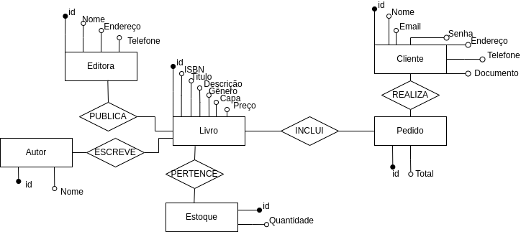

1.2 Modelo entidade relacionamento - Lógico

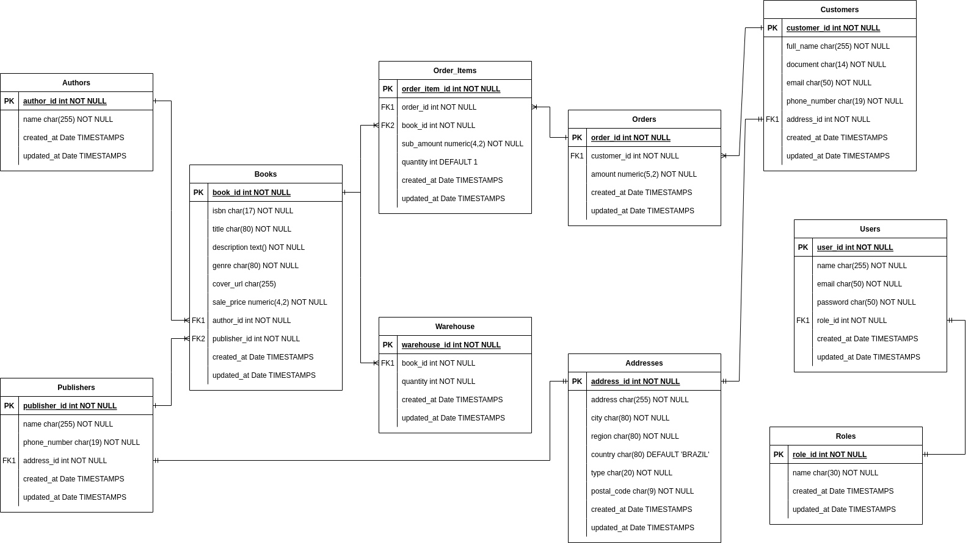

1.3 Modelo entidade relacionamento - Físico

Se dará por meio das migrations do Laravel

**2. REDEFINIÇÃO DO DOMÍNIO**

A princípio serão feitas correções para se adequarem ao novo formato das entidades, então será necessário refatorar as funcionalidades.

Alguns pontos a lembrar: criação de validação em requests personalizados. Services para atribuições que não pertencem a controller (ex: armazenar imagem).

O que envolver persistência, será tratado nos repositories.